碳纳米管将成为锂电池领域的主流导电剂（附报告目录）
21世纪是碳的世纪，碳纳米管与其他材料以及其他纳米材料相比，具有更加独特的结构和优异的性能，被称为“纳米材料之王”。作为一种新型材料，碳纳米管已经在电子、能源、通信、化工、生物、医药、航空航天等领域显示出极具潜力的应用价值。目前碳纳米管主要作为新型导电剂应用于锂电池领域。
相关报告：北京普华有策信息咨询有限公司《2020-2026年碳纳米管行业全景调研及投资前景预测报告》
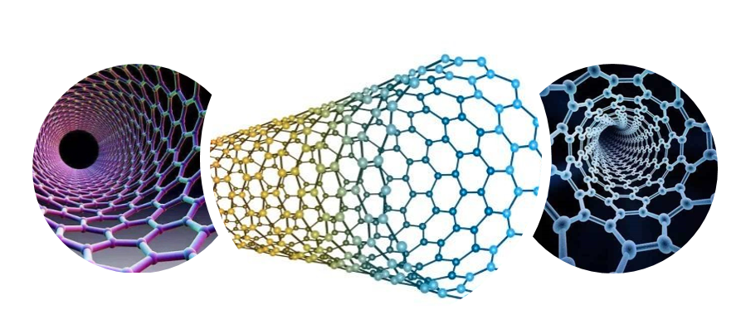
1、碳纳米管行业在锂电池领域应用情况
（1）碳纳米管导电浆料产品在动力锂电池行业应用分析
2018年我国动力锂电池用碳纳米管导电浆料市场规模同比增长30.1%，市场规模高速增长主要原因有：第一，下游动力锂电池市场高速增长，直接带动需求量上升；其次是高能量密度成为动力锂电池市场发展方向，三元动力锂电池2018年产量同比增长118%，达41.6GWh，而三元动力锂电池新型导电剂主要以碳纳米管导电浆料为主，因此成为动力锂电池用碳纳米管导电浆料的主要增长点。
（2）碳纳米管在动力锂电池渗透率不断提升
随着碳纳米管导电浆料在动力锂电池领域的不断渗透，将逐渐替代炭黑成为动力锂电池的主流导电剂。预计，2023年我国碳纳米管导电浆料在动力锂电池领域的渗透率将达82.2%，动力锂电池用碳纳米管导电浆料需求量将突破10万吨。
碳纳米管将逐渐替代炭黑成为动力锂电池的主流导电剂
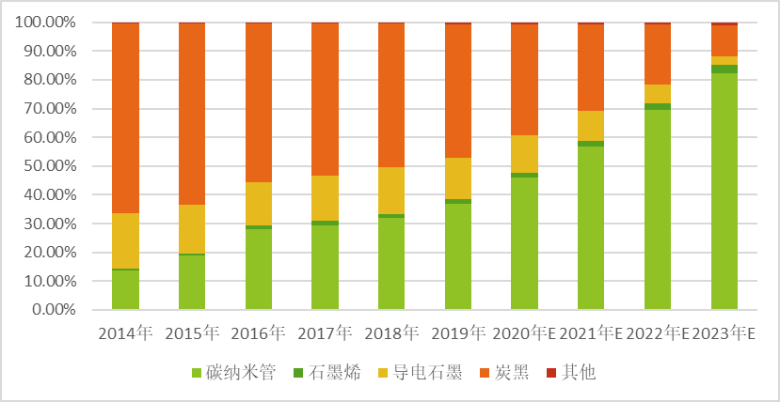
资料来源：普华有策市场研究中心
1）碳纳米管与炭黑相比的优势
碳纳米管可以逐渐替代炭黑成为动力锂电池主流导电剂主要是由于其作为一种新型材料，自身具有更好的基础性能。相较于炭黑，碳纳米管具有更好的导电性能，达到同样的导电效果，碳纳米管的用量仅为炭黑的1/6~1/2。此外，碳纳米管可以使锂电池循环过程中保持良好的电子和离子传导，从而可以大幅提升锂电池的循环寿命。
碳纳米管凭借其较高长径比的特性，相较于炭黑能够进一步提高锂电池的倍率性能，并可以通过更少的添加量来提升正极活性物质含量，从而提升锂电池能量密度。
2）碳纳米管与炭黑相比的劣势
较高的价格是现阶段碳纳米管替代炭黑成为动力锂电池主流导电剂可能存在的主要障碍。受制于目前单价较高因素的影响，各锂电池生产企业对使用碳纳米管导电剂依然需要一个逐步接受的过程。未来伴随市场接受度提升、大规模产业化的普及，碳纳米管导电剂价格的持续下降有望加速碳纳米管对炭黑的替代进程。
2、动力锂电池对碳纳米管导电浆料产品需求分析
（1）全球市场分析
随着世界各国积极制定传统燃油车时间表，全球各大车企也在纷纷发布新能源汽车发展战略，去碳化、新能源汽车电动化将成为全面共识，未来几年全球动力锂电池市场规模也将保持高速增长的趋势。动力锂电池市场高速增长，将直接带动碳纳米管导电浆料产品的需求量高速增长。2018年全球动力锂电池用碳纳米管导电浆料市场产值同比增长21.2%，达8.8亿元。预计到2023年，全球动力锂电池用碳纳米管导电浆料市场产值将超45亿元，未来五年复合年均增长率达40.3%，增长主要来自中国市场需求及日韩动力锂电池企业加速对碳纳米管导电浆料的导入。
（2）国内市场分析
随着补贴新政的实施，对动力锂电池能量密度要求会越来越高，而传统体系的动力锂电池能量密度瓶颈渐显，新的动力锂电池体系则成为电池企业研发的重点。目前已经突破能量密度瓶颈并实现产业化的技术路线为“高镍正极+硅基负极”。由于高镍三元正极材料及硅基负极材料的导电性能相对较差，为尽可能降低对动力电池能量密度和循环寿命的影响，因此需要添加导电性更为优异的碳纳米管导电剂来提升导电性能及改善循环寿命，进而加速对传统导电剂的替代。2018年中国动力锂电池用碳纳米管导电浆料市场产值同比增长19.1%，达8.5亿元。预计到2023年，中国动力锂电池用碳纳米管导电浆料市场产值将超30亿元，未来五年复合年均增长率达32.0%。
3、碳纳米管导电剂在锂电池行业的应用情况分析
海外市场方面，炭黑类、导电石墨类和VGCF等传统导电剂在锂电池中已经应用多年，技术已经相当成熟，因此海外锂电池生产企业依然使用传统导电剂为主。近年来，在取得中国锂电池生产企业认可后，我国的碳纳米管生产企业也在积极推进碳纳米管导电剂在海外市场的应用。
在中国市场，目前锂电池使用碳纳米管导电剂已经成为市场认可且主流的技术路线，被广泛应用于动力电池及中高端数码电池领域。在动力锂电池领域，2018年碳纳米管导电剂的渗透率已达31.8%。
由于中国目前是全球最大的锂电池生产国，因此从全球范围来看，碳纳米管导电剂的使用比例也已经达到相对较高的水平。
报告架构导图：
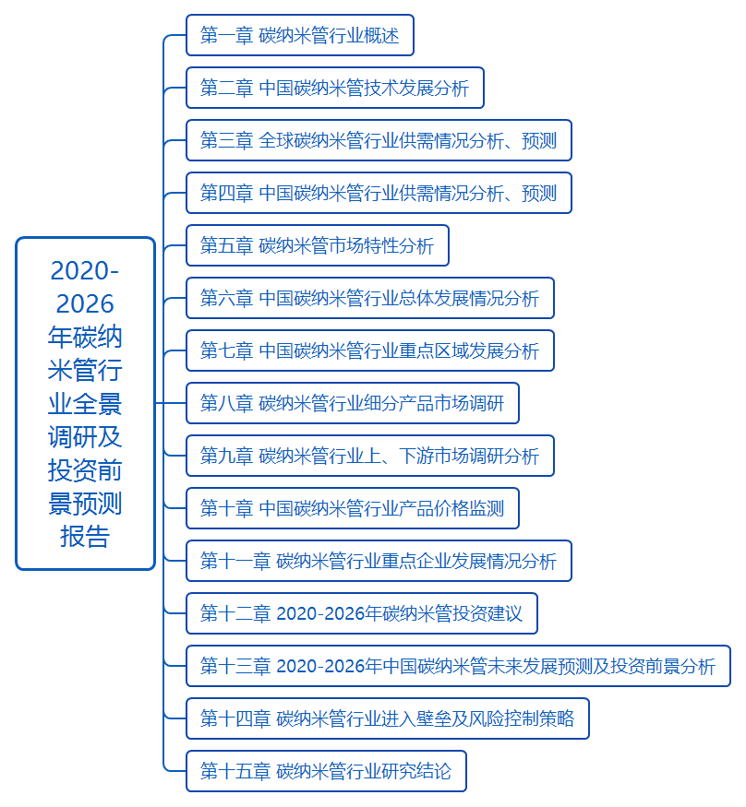
报告目录：
第一章 碳纳米管行业概述
第一节 碳纳米管定义
第二节 碳纳米管分类
第三节 碳纳米管应用领域
第四节 碳纳米管产业链结构
第五节 碳纳米管行业新闻动态分析

第二章 中国碳纳米管技术发展分析
第一节 当前中国碳纳米管技术发展现况分析
第二节 中国碳纳米管技术成熟度分析
第三节 中外碳纳米管技术差距及其主要因素分析
第四节 提高中国碳纳米管技术的策略

第三章 全球碳纳米管行业供需情况分析、预测
第一节 全球碳纳米管厂商分布状况分析
第二节 全球主要碳纳米管厂商产品种类
第三节 2015-2019年全球主要地区碳纳米管产能、产量统计
第四节 2015-2019年全球主要地区碳纳米管需求情况分析
第五节 2020-2026年全球主要地区碳纳米管产能、产量预测分析
第六节 2020-2026年全球主要地区碳纳米管需求情况预测分析

第四章 中国碳纳米管行业供需情况分析、预测
第一节 中国碳纳米管行业厂商分布状况分析
第二节 中国主要碳纳米管厂商产品种类
第三节 2015-2019年中国碳纳米管行业产能、产量统计
第四节 2015-2019年中国碳纳米管行业需求情况分析
第五节 2020-2026年中国碳纳米管行业产能、产量预测分析
第六节 2020-2026年中国碳纳米管行业需求情况预测分析
第五章 碳纳米管市场特性分析
第一节 集中度碳纳米管及预测分析
第二节 SWOT碳纳米管及预测分析
一、碳纳米管优势
二、碳纳米管劣势
三、碳纳米管机会
四、碳纳米管风险
第三节 进入退出状况碳纳米管及预测分析

第六章 中国碳纳米管行业总体发展情况分析
第一节 中国碳纳米管行业规模情况分析
一、碳纳米管行业单位规模情况分析
二、碳纳米管行业人员规模状况分析
三、碳纳米管行业资产规模状况分析
四、碳纳米管行业市场规模状况分析
五、碳纳米管行业敏感性分析
第二节 中国碳纳米管行业经营情况分析

第七章 中国碳纳米管行业重点区域发展分析
一、中国碳纳米管行业重点区域市场结构变化
二、重点地区（一）碳纳米管行业发展分析
三、重点地区（二）碳纳米管行业发展分析
四、重点地区（三）碳纳米管行业发展分析
五、重点地区（四）碳纳米管行业发展分析
六、重点地区（五）碳纳米管行业发展分析

第八章 碳纳米管行业细分产品市场调研
第一节 细分产品（一）市场调研
一、发展现状调研
二、发展趋势预测分析
第二节 细分产品（二）市场调研
一、发展现状调研
二、发展趋势预测分析

第九章 碳纳米管行业上、下游市场调研分析
第一节 碳纳米管行业上游调研
一、行业发展现状调研
二、行业集中度分析
三、行业发展趋势预测分析
第二节 碳纳米管行业下游调研
一、关注因素分析
二、需求特点分析
第十章 中国碳纳米管行业产品价格监测
一、碳纳米管市场价格特征
二、当前碳纳米管市场价格评述
三、影响碳纳米管市场价格因素分析
四、未来碳纳米管市场价格走势预测分析

第十一章 碳纳米管行业重点企业发展情况分析
第一节 重点企业（一）
一、企业概况
二、企业主要产品
三、企业销售网络
四、企业经营状况分析
五、企业发展规划
第二节 重点企业（二）
一、企业概况
二、企业主要产品
三、企业销售网络
四、企业经营状况分析
五、企业发展规划
第三节 重点企业（三）
一、企业概况
二、企业主要产品
三、企业销售网络
四、企业经营状况分析
五、企业发展规划
第四节 重点企业（四）
一、企业概况
二、企业主要产品
三、企业销售网络
四、企业经营状况分析
五、企业发展规划
第五节 重点企业（五）
一、企业概况
二、企业主要产品
三、企业销售网络
四、企业经营状况分析
五、企业发展规划

第十二章 2020-2026年碳纳米管投资建议
第一节 碳纳米管投资环境分析
第二节 碳纳米管投资进入壁垒分析
一、经济规模、必要资本量
二、准入政策、法规
三、技术壁垒
第三节 碳纳米管投资建议

第十三章 2020-2026年中国碳纳米管未来发展预测及投资前景分析
第一节 未来碳纳米管行业发展趋势预测
一、未来碳纳米管行业发展分析
二、未来碳纳米管行业技术开发方向
第二节 碳纳米管行业相关趋势预测分析
一、政策变化趋势预测分析
二、供求趋势预测分析

第十四章 碳纳米管行业进入壁垒及风险控制策略
第一节 碳纳米管行业进入壁垒分析
一、技术壁垒
二、人才壁垒
三、品牌壁垒
第二节 碳纳米管行业投资风险及应对措施
一、碳纳米管市场风险及应对措施
二、碳纳米管行业政策风险及应对措施
三、碳纳米管行业经营风险及应对措施
四、碳纳米管同业竞争风险及应对措施
五、碳纳米管行业其他风险及应对措施

第十五章 碳纳米管行业研究结论

